核心观点： 期指高位强势震荡，3100上方多头趋势或延续

股指期货日报 2016年6月2日
通惠期货研究发展中心
联系人：傅文浩
联系方式：021*68864418
一、股指期货指数走势
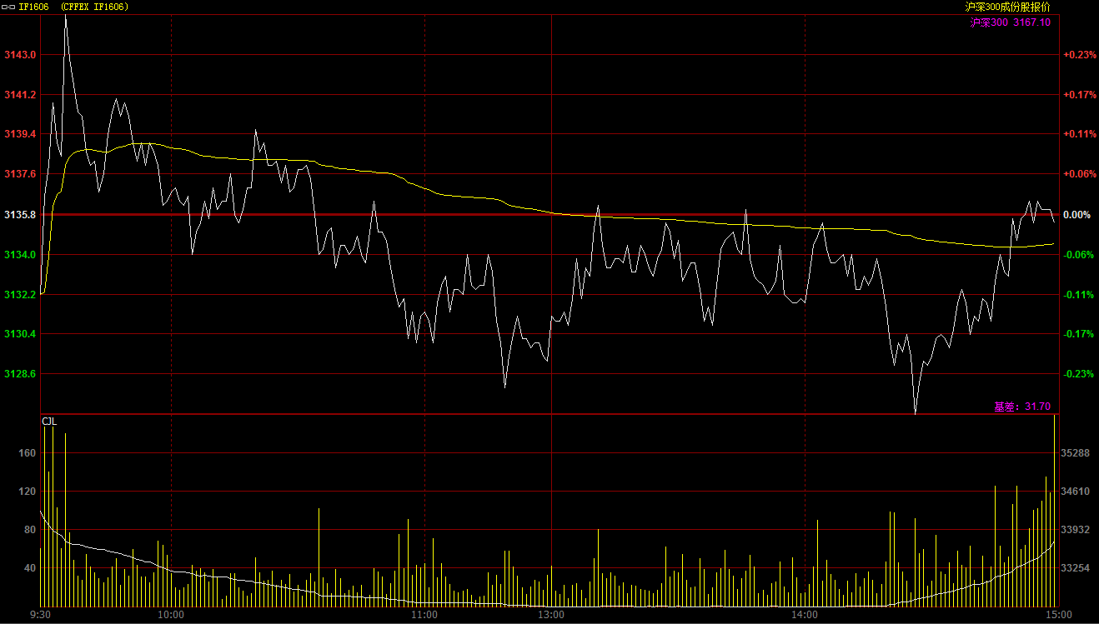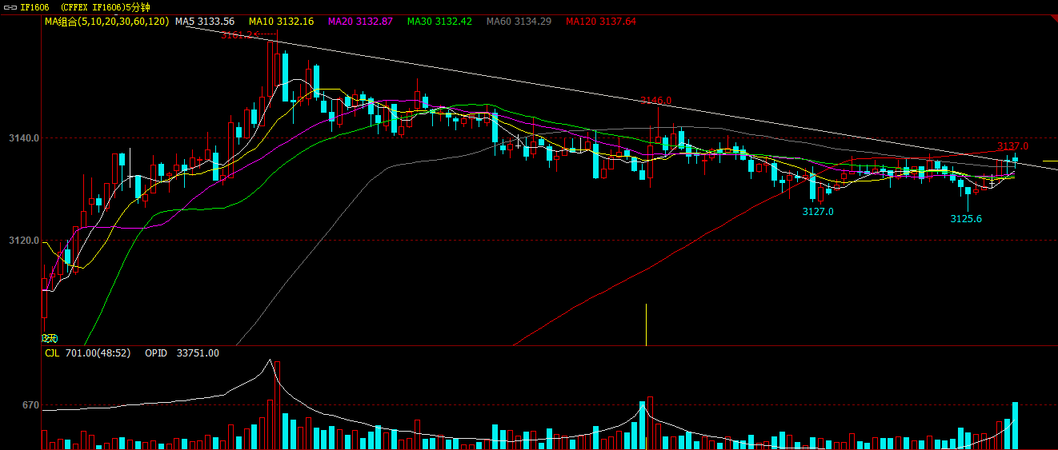
期指1606合约今日小幅低开于3125点，开盘之后多头资金介入拉升指数，指数迅速上探至3150一线；但之后现货市场热点相对匮乏，多头资金介入意愿有所下降，受此影响指数震荡回落至3130一线。午后多空资金依然胶着，期指基本维持3125-3135的窄幅震荡，尾盘上证指数的快速拉升一度带动期指由跌转升，但套保盘压力依然使得期指以绿盘报收。最终，期指主力1606合约报收于3135.4点，较前一交易日小幅下跌0.4点，跌幅0.01%。现货300指数走势略强于股指期货，最终沪深300指数报收于3167.1点，较前一交易日上涨6.55点，涨幅0.21%。从日K线来看，期指今日依然运行在周二阳线实体的上方，这一格局反应多头买盘依然较为踊跃；同时从均线来看，整体均线维持多头排列，技术指标发散向上。因此，整体上行趋势暂未改变。五分钟K线来看，期指突破前期上升通道后维持高位震荡，短期指数承压新的下降趋势线。在整体均线维持相对多头排列的格局下，指数震荡后向上突破的概率较大。
名称 | 收盘价 | 涨跌 | 涨跌幅（%） | 成交量 | 持仓量
沪深300 | 3,167.10 | 6.55 | 0.21 | 8600342700
期指1606合约 | 3135.4 | -0.4 | -0.01 | 10165 | 33751
二、股指期货期现价差
 | 期货价格 | 现货价格 | 前一交易日价差 | 今日期现价差 | 较前一交易日变化
IF1606 | 3135.4 | 3167.1 | -28.75 | -31.7 | -2.95

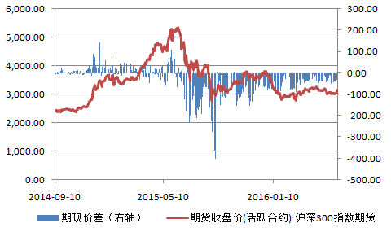
截止到今日收盘，期指主力1606合约较现货300指数贴水31.7点，贴水幅度较前一交易日扩大2.95点。次主力合约1607合约贴水现货300指数64.5点，贴水幅度较前一交易日小幅扩大。从盘面来看，昨日期指贴水大幅收窄后，套保盘入场积极性明显上升，短期贴水幅度的再度扩大反应投资者仍有谨慎态度。

三、结论
今日期指延续昨日震荡走势，但期指重心始终维持在周二阳实体的上方，这一格局反应当前多头买盘意愿依然相当踊跃。从消息面来看，今日人民币中间价大幅上调逾200点，汇率在经历前期大跌之后释放出一定企稳信号；但今日国债收益率普遍上扬，市场产生对于流动性趋紧的担忧。从盘面来看，上证指数虽然连续第二天缩量，但整体成交量依然维持在1800亿上方，指数量价配合良好；同时今日沪港通资金依然呈现净流入状态，可见外围资金对于深港通及A股纳入MSCI的预期相当强烈。综合来看，整体利好预期暂未兑现，市场仍处于相对乐观的状态之中；价值期指连续两天的强势震荡，预计后期期指仍有进一步上涨的可能，建议可以以下方3100一线作为多空分界线。

免责声明：本报告中的信息均来源于已公开的资料，我公司对这些信息的准确性及完整性不作任何保证，不保证该信息未经任何更新，也不保证本公司做出的任何建议不会发生任何变更。在任何情况下，报告中的信息或所表达的意见并不构成所述品种买卖的出价或询价。本报告版权归通惠期货研究发展中心所有。未获得通惠期货研究发展中心书面授权，任何人不得对本报告进行任何形式的发布、复制。如引用、刊发，需注明出处为“通惠期货发展研究中心”，且不得对本报告进行有悖原意的删节和修改。

